Le dilemme du suspecté de la maladie du virus Ebola
En 1950, Merrill Flood et Melvin Dresher de la RAND Corporation ont développé un modèle théorique de coopération et de conflit, qui a ensuite été formalisé par Albert W Tucker comme le dilemme du prisonnier. Ce modèle représente une situation dans laquelle deux prisonniers ont chacun la possibilité d'avouer ou non, mais le résultat de leur condamnation dépend de manière cruciale du choix simultané de l'autre (figure). Il est devenu, à juste titre, l'exemple paradigmatique de la rationalité individuelle par rapport à la rationalité de groupe et est une heuristique souvent utilisée pour transmettre une théorie sociale d'introduction aux étudiants.
Bien qu'il ne s'agisse pas d'une situation homologue, le suspect de la maladie du virus Ebola est également confronté à un dilemme conséquent (figure). La "rationalité" - c'est-à-dire l'absence de superstition ou de rumeur sans fondement - de l'aversion pour les hôpitaux mal équipés et mal assainis d'Afrique de l'Ouest a été décrite avant même l'épidémie d'Ebola de 2014-2016. Cette caractérisation pourrait à fortiori être étendue aux suspects de la maladie à virus Ebola qui ont évité de se présenter dans une unité de traitement Ebola, en particulier les unités qui n'offraient que peu de possibilités de réanimation intraveineuse agressive ou de gestion des perturbations électrolytiques. Considérez la situation dans laquelle vous êtes suspect de maladie à virus Ebola (vous avez de la fièvre, des vomissements, des douleurs musculaires et des maux de tête), mais ne savez pas si vous êtes atteint de la maladie à virus Ebola : (1) si vous avez un paludisme non diagnostiqué et que vous restez chez vous, vos chances de mourir sont de 0,2%; (2) si vous avez un paludisme non diagnostiqué et que vous vous rendez dans une unité de traitement du virus Ebola, vos chances de mourir de la maladie à virus Ebola sont de 16,1% (environ 25% de chances de transmission du virus Ebola nosocomial avec 64,3% de mortalité); ou (3) si vous avez la maladie à virus Ebola, que vous restez chez vous et que vous vous isolez, vos chances de mourir sont de 70,8%. A chances égales de contracter le paludisme (l'Afrique de l'Ouest est la région où l'incidence du paludisme est la plus élevée au monde) ou la maladie à virus Ebola, votre risque global de mortalité si vous restez chez vous est de 35,5 % contre 40,2 % si vous vous rendez dans une unité de traitement Ebola.
Ainsi, vous agiriez dans votre intérêt rationnel en restant chez vous, puisque le suspect non infecté pourrait devenir nosocomial par le transport en ambulance avec des cas réels ou le triage dangereux dans une unité de traitement Ebola - sans tenir compte (1) des désirs rationnels de mourir chez soi plutôt que dans (ou dans la queue devant) une tente éloignée ; (2) la crainte rationnelle de ne plus jamais revoir votre famille ; (3) les réponses rationnelles au message omniprésent selon lequel le virus Ebola est incurable ; ou (4) l'ironie selon laquelle, une fois admis dans une unité de traitement Ebola qui n'offre pas de remplacement de volume intraveineux, une décision rationnelle pourrait être de s'infecter délibérément avec la malaria : des preuves émergentes suggèrent que la parasitémie à Plasmodium offre un plus grand avantage de survie que l'approche de réhydratation orale utilisée dans de nombreuses unités de traitement Ebola en 2014. Et c'est là que réside le dilemme du suspect de la maladie à virus Ebola - du moins selon la lentille du choix rationnel qui réfracte le monde qui nous entoure en options binaires pour nos rétines morales.
Examinons maintenant un rapport spécial de l'équipe de l'OMS chargée de la lutte contre le virus Ebola. Dans ce rapport, les auteurs suggèrent à juste titre - si ce n'est de manière tautologique - que le fait de raccourcir le délai d'isolement des personnes suspectées d'être atteintes du virus Ebola permettrait d'endiguer plus rapidement l'épidémie dans son ensemble, mais ils n'évoquent pas suffisamment le fait que les suspects continueront à être "peu disposés à se faire soigner " lorsque ces soins sont inexistants. En effet, nos entretiens approfondis avec les survivants du virus Ebola et leurs familles révèlent - parmi les diverses raisons d'éviter les unités de traitement du virus Ebola au début de l'épidémie - la suggestion commune que les organisations non gouvernementales internationales ne soient pas autorisées, lors des futures épidémies, à mettre en place des unités de traitement du virus Ebola si elles n'assurent pas la réanimation intraveineuse comme norme de soins.
À l'inverse, si les personnes suspectées d'Ebola maximisent leurs chances de survie (en restant chez elles dans le cas ci-dessus), elles risquent - selon le cadre méthodologique individualiste d'une multitude de rapports après action - d'être surnommées "super-propagateurs " (ou plutôt "vecteurs " si elles fuient activement l'admission dans une unité de traitement du virus Ebola). Une telle terminologie nous détourne pernicieusement des déterminants structurels de la transmission du virus Ebola en posant comme moteurs de la transmission des individus limités et leur agence calculatrice sans contrainte - ou son aveugle controlatéral, le comportement lié à la peur (terme initialement appliqué aux rats de laboratoire) - et engendre potentiellement une stigmatisation envers les patients atteints de la maladie du virus Ebola, y compris à titre posthume.
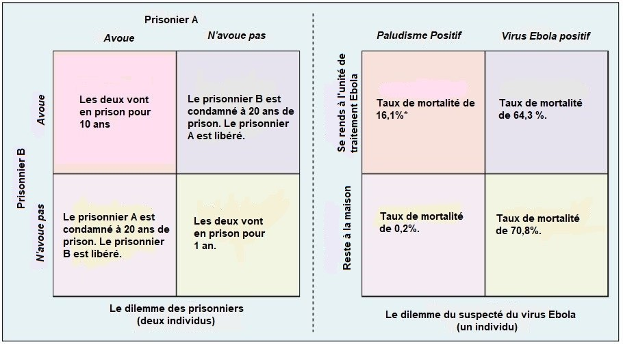 Nous estimons que le descripteur, équipement de protection individuelle (EPI) - soins laissés à l'abandon -, est plus approprié, tant sur le plan anthropologique que philosophique. Il souligne le fait que la maladie du virus Ebola est une maladie de soignants qui prospère dans des régions sous-développées et historiquement pillées, et que l'utilisation de termes tels que super-épandeur ou vecteur implique facticement des individus marginalisés comme sources d'épidémies, au lieu de donner un poids analytique à la façon dont les forces sociales (c'est-à-dire les champs de pouvoir complexes dans lesquels nous sommes tous des nœuds) s'incarnent en tant que pathologie.
En dernière analyse, cependant, l'implication qu'il y a une décision à prendre (chercher ou non des soins médicaux) ou un "propagateur" à trouver n'est qu'une convention cognitive qui a été imposée à l'EPP - le nexus des soins aux personnes démunies - par la philosophie occidentale. Ce langage est formulé dans des modèles de choix rationnels et d'autres paradigmes scientifiques, c'est-à-dire des modes de pensée technocratiques qui élèvent la rationalité formelle pratiquée dans la science moderne à une faculté quasi-divine d'isoler la vérité, sans tenir compte de la pluralité des rôles que la raison peut jouer - qui comprennent la foi du missionnaire moderne (c'est-à-dire du travailleur humanitaire) et qui sanctifient l'individu à un moment donné - par opposition aux réseaux de relations et à la manière dont ils changent de manière diachronique. Ces ombres platoniques sur le mur, pour ainsi dire, détournent également l'attention de l'extérieur de la grotte, où les héritages de la traite transatlantique des esclaves, du colonialisme, du régime indirect, de l'ajustement structurel et des sociétés étrangères d'extraction - les véritables super-propagateurs - ont été, et continuent d'être, incarnés sous forme de maladie virale en Afrique de l'Ouest, entraînant la disparition évitable de vastes couches de l'humanité.
Par conséquent, nous pouvons considérer le dilemme du suspect d'Ebola comme une heuristique pour la plus récente épidémie en Afrique de l'Ouest. Tout d'abord, nous devons tempérer la fétichisation du confinement par l'isolement par un engagement plus important à procéder à une réanimation agressive lors des futures épidémies de maladies infectieuses où le choc est prédominant (les preuves de "l'injection de solutions salines en quantités extraordinaires " dans un tel scénario existaient déjà en 1832, mais se sont mal traduites pour l'épidémie de 2013 à 2016 en Afrique de l'Ouest). Deuxièmement, nous devons reconnaître les limites pratiques et interprétatives des épistémologies rationalistes - y compris les catégories de pensée qui sont inculquées par notre formation de scientifiques, de cliniciens et de professionnels de la santé publique - tout en explorant des paradigmes fondés sur l'analyse biosociale et le relationnalisme méthodologique.
*Eugene T Richardson, Mohamed Bailor Barrie, Cameron T Nutt, J Daniel Kelly, Raphael Frankfurter, Mosoka P Fallah, Paul E Farmer
Division of Global Health Equity, Brigham and Women's Hospital, Boston, MA 02115, USA (ETR, PEF) ; Partners In Health, Freetown, Sierra Leone (ETR, MBB, CTN, JDK, RF, PEF) ; Department of Anthropology, Stanford University, Stanford, CA, USA (ETR) ; Department of Global Health and Social Medicine, Harvard Medical School, Boston, MA, USA (CTN, PEF) ; UCSF School of Medicine, San Francisco, CA, USA (JDK, RF) ; Community-Based Initiative, Ministry of Health, Monrovia, Liberia (MPF) ; National Institute of Allergy and Infectious Diseases, Monrovia, Liberia (MPF) ; et A M Dogliotti College of Medicine, University of Liberia, Monrovia, Liberia (MPF)
richardson@bwh.harvard.edu
Ce commentaire a été fait avec le soutien d'une bourse de formation pour chercheurs en recherche médicale KL2/Catalyst de la part de Harvard Catalyst/The Harvard Clinical and Translational Science Center (National Center for Research Resources et National Center for Advancing Translational Sciences, National Institutes of Health Award KL2 TR001100). Le contenu est uniquement sous la responsabilité des auteurs et ne représente pas nécessairement les vues officielles de Harvard Catalyst, de l'Université de Harvard et de ses centres de soins universitaires affiliés, ou des Instituts nationaux de la santé.
Nous déclarons l'absence d'intérêts divergents.
Copyright © Le(s) auteur(s). Publié par Elsevier Ltd. Cet article est en libre accès sous la licence CC BY-NC-ND.

Le dilemme du prisonnier Kuhn S. 2014. https://plato.stanford.edu/entries/prisoner-dilemma/ (consulté le 18 janvier 2017).
Ibidem
Ferme MC. Le journal des hôpitaux : expériences de santé publique en Sierra Leone. 2014. http://www.culanth.org/ﬁeldsights/591-hospital-diariesexperiences-with-public-health-in-sierra-leone (consulté le 18 janvier 2017).
OMS. 10 faits sur le paludisme. 2016. http://www.who.int/features/factﬁ les/malaria/fr/ (consulté le 18 janvier 2017).
Équipe de réponse à l'Ebola de l'OMS. Maladie du virus Ebola en Afrique de l'Ouest - les 9 premiers mois de l'épidémie et les prévisions pour l'avenir. N Engl J Med 2014 ; 371 : 1481-95.
Ibidem
Rosenke K, Adjemian J, Munster VJ, et al. Parasitémie plasmodiale associée à une augmentation de survie chez les patients infectés par le virus Ebola. Clin Infect Dis 2016 ; 63 : 1026-33.
Équipe de riposte contre le virus Ebola de l'OMS. Après le virus Ebola en Afrique de l'Ouest - Risques imprévisibles, épidémies évitables. N Engl J Med 2016 ; 375 : 587-96.
Ibidem
Ibidem
Shultz JM, Cooper JL, Baingana F, et al. Le rôle des comportements liés à la peur dans l'épidémie du virus Ebola de 2013 à 2016 en Afrique de l'Ouest. Curr Psychiatry Rep 2016 ; 18 : 104.
Ibidem
Rodney W. Comment l'Europe a sous-développé l'Afrique. Londres : Bogle-L'Ouverture, 1972.
Farmer P. Inégalités sociales et maladies infectieuses émergentes. Emerg Infect Dis 1996 ; 2 : 259-69.
Rorty R. La contingence, l'ironie et la solidarité. Cambridge : Cambridge University Press, 1989. * Environ 25% de chance de transmission du virus Ebola nosocomial avec un taux de mortalité de 64,3%.
Richardson ET, Barrie MB, Kelly JD, Dibba Y, Koedoyoma S, Farmer PE. Approches biosociales de la pandémie d'Ebola 2013-16. Health Hum Rights 2016 ; 18 : 167-79.
Lewins R. Injection de solutions salines en quantités extraordinaires dans les veines en cas de choléra malin. Lancet 1832 ; 18 : 243-44.
Richardson ET, Polyakova A. L'illusion de l'objectivité de scientiﬁ c et la mort de l'enquêteur. Eur J Clin Invest 2012 ; 42 : 213-15.
Bourdieu P, Wacquant LJD. Une invitation à la sociologie réflexive. Chicago, IL : University Of Chicago Press, 1992.

